Praktikum Mess- und Regelungstechnik
Versuch 4: Kapazitive Füllstandsmessung

Gruppe: 4 (SS 25)

Teilnehmer: Jie Xiao 604445
Jiale Wang 604309
Sicheng Qiu 604263
Yi Chen 604253
Yuezhuo Liang 604568
Shufan Gao 604381

Betreuer: Dr.-Ing. Stephan Beitler, Dr.-Ing. Fangjian Wang,
M.Sc. Jonas Franz, M.Sc. Mengwei Yu

Versuchstermin: Mittwoch, 18.06.2025, 13:00 – 16：00
Versuch 4: Kapazitive Füllstandsmessung

Einleitung
Die kapazitive Messung des Füllstands ist ein gängiges Verfahren zur Ermittlung des Füllstandes von Flüssigkeiten oder Schüttgütern. Anders als mechanische oder druckabhängige Methoden basiert sie auf der Veränderung der Kapazität eines Kondensators, die durch das Eintauchen in unterschiedliche Dielektrika verursacht wird. Im Rahmen dieses Praktikums wird das Messprinzip, der Versuchsaufbau sowie die digitale Auswertung eines kapazitiven Füllstandssensors analysiert. Ziel des Versuchs ist es, einen praxisorientierten Einblick in die grundlegenden Konzepte der Messtechnik und deren industrielle Anwendung in der Prozessautomatisierung zu geben.

Zielsetzung

Ziel dieses Versuchs ist es, das Messprinzip der kapazitiven Füllstandserfassung zu verstehen und praktisch umzusetzen. Dabei soll experimentell untersucht werden, wie sich die Kapazität eines Kondensators in Abhängigkeit von der Eintauchtiefe in ein Dielektrikum verändert und wie daraus auf den Füllstand geschlossen werden kann. Darüber hinaus werden der Aufbau einer Oszillatorschaltung, die Digitalisierung des Messsignals sowie die Auswertung der Daten mit Matlab thematisiert. Ein zusätzlicher Schwerpunkt liegt auf der Analyse potenzieller Fehlerquellen und der Beurteilung der Messgenauigkeit.

Theoretische Grundlagen

Die kapazitive Füllstandserfassung basiert auf dem Prinzip, dass sich die Kapazität eines Kondensators mit dem dielektrischen Material zwischen seinen Elektroden verändert. Wird beispielsweise ein Luftkondensator teilweise in Wasser eingetaucht, so nimmt seine Kapazität mit zunehmender Eintauchtiefe zu – bedingt durch die deutlich höhere relative Permittivität von Wasser im Vergleich zur Luft. Durch diese kapazitive Änderung lässt sich der Flüssigkeitsfüllstand zuverlässig bestimmen.
（1）Kapazität eines Kondensators
Die Kapazität eines Plattenkondensators mit Dielektrikum wird durch folgende Gleichung beschrieben:
$$C=ε_{0}ε_{r}\frac{A}{d}$$
Die Kapazität kann nicht nur bei Plattenkondensatoren, sondern auch zwischen zwei parallelen Leitern – wie bei einer Lecher-Leitung – bestimmt werden. In diesem Fall lässt sie sich mit folgender Formel berechnen:
$$c=\frac{πεL}{ar\cos{h\frac{d}{2R}}}$$
Dabei bezeichnet L die Länge der Leiter, d den Abstand zwischen den Mittelpunkten der Leiter und R den Radius der einzelnen Leiter.

(2)LC-Schwingkreis zur Kapazitätsbestimmung
Zur Kapazitätsmessung kommt ein LC-Parallelschwingkreis zum Einsatz, dessen Resonanzfrequenz durch die Kapazität C und die Induktivität L bestimmt wird:
$$f=\frac{1}{2π\sqrt{LC}}$$
Bei Resonanz ist die Impedanz des Schwingkreises maximal. Aus der gemessenen Frequenz kann somit die Kapazität berechnet werden.

(3)Oszillatorschaltung
Für eine präzise Messung wird der LC-Schwingkreis in eine Oszillatorschaltung eingebunden. Diese setzt sich aus einer Verstärkerstufe zusammen, welche die Schwingung auf der Resonanzfrequenz stabilisiert. Der erzeugte Oszillator liefert ein periodisches Ausgangssignal, das zur anschließenden digitalen Verarbeitung herangezogen wird.

(4)Digitale Frequenzmessung
Die Bestimmung der Frequenz erfolgt im Vergleich zu einem bekannten Referenztakt. Dabei werden sowohl das Messsignal als auch das Referenzsignal in digitale Impulse umgewandelt und innerhalb eines definierten Zeitintervalls gezählt. Aus der Anzahl der gezählten Impulse lässt sich die zu messende Frequenz fx wie folgt berechnen:
$fx=f_{0}\frac{Nx}{N_{0}}$​​
(5)Komparator und Schmitt-Trigger
Ein Komparator dient dazu, das analoge Signal des Oszillators in ein digitales Rechtecksignal umzuwandeln. Die Ausgangsspannung des Komparators wechselt dabei zwischen den Pegeln Ua,max und Ua,min, abhängig davon, ob die Eingangsspannung U1 über oder unter dem Vergleichswert U2liegt.
Um eine stabile digitale Verarbeitung zu gewährleisten, wird ein Schmitt-Trigger verwendet. Im Gegensatz zum einfachen Komparator verfügt dieser über zwei definierte Schaltschwellen – eine obere und eine untere –, wodurch eine Hysterese erzeugt wird. Diese Hysterese verhindert unerwünschte Umschaltvorgänge bei störbehafteten Eingangssignalen und ermöglicht somit eine zuverlässige Impulszählung zur Frequenzermittlung.

(6)Systematische Fehlerfortpflanzung
Bei der indirekten Messung ergibt sich die Messgröße y aus mehreren Einflussgrößen xi ​ durch eine Funktion y=f(x1,x2,...,xi). Die systematische Messabweichung ergibt sich aus:
$$Δy=\sum_{i}{\frac{∂f}{∂x_{i}}}⋅Δx_{i}$$
Damit kann der Einfluss einzelner Abweichungen auf das Messergebnis abgeschätzt werden.

Versuchsaufbau
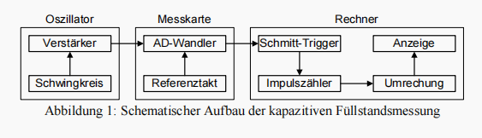
Abbildung 1: Schematischer Aufbau der kapazitiven Füllstandsmessung

Liste verfügbarer Geräte:
Oszilloskop | 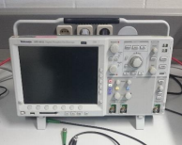
Frequenzzähler | 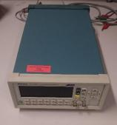
Netzteil | 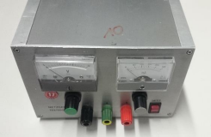
Kondensator | 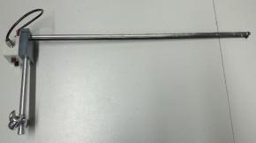
Wasserbehälter | 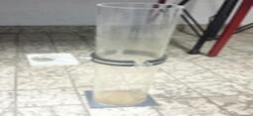
Komparator | 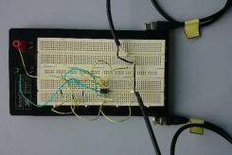
Versuchsrechner | 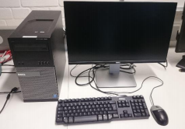

Versuchsdurchführung

5.1 Verbindung der Oszillatorschaltung und Analyse des Signals
Die Oszillatorschaltung wurde sorgfältig mit einer geeigneten Spannungsquelle verbunden, und das Ausgangssignal wurde unter unterschiedlichen Bedingungen untersucht. Besonders wurde die Signaländerung in Bezug auf die Eintauchtiefe des Kondensators betrachtet, die wir mit einem hochauflösenden Oszilloskop präzise erfasst haben.
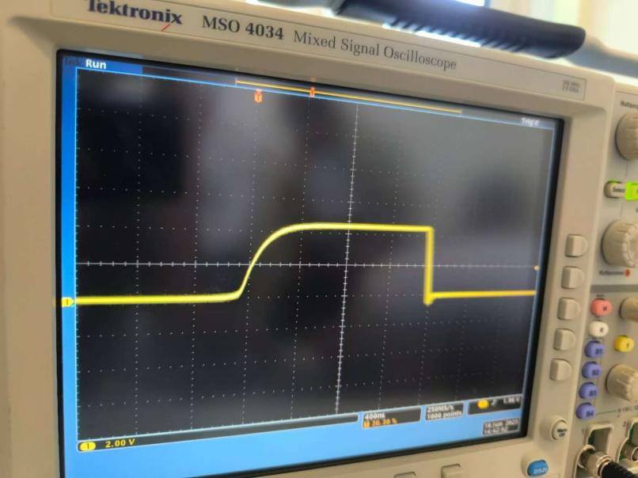
Abbildung 2: Kondensator in der Luft

Auf einem Oszilloskop kann man T = 1041 ns beobachten, unter Verwendung der Berechnung, dass in Luft: t die Frequenz f = $\frac{1}{T}$ = 960 kHz.

5.2 Verwendung eines Komparators
Um das analoge Signal der Oszillatorschaltung in ein digitales umzuwandeln, wird dessen Ausgang mit einem Komparator verbunden. Dieser schaltet bei einer definierten Spannungsschwelle und erzeugt so ein rechteckförmiges Ausgangssignal. Auf diese Weise lässt sich die Signalfrequenz exakt erfassen und Störeinflüsse werden reduziert.

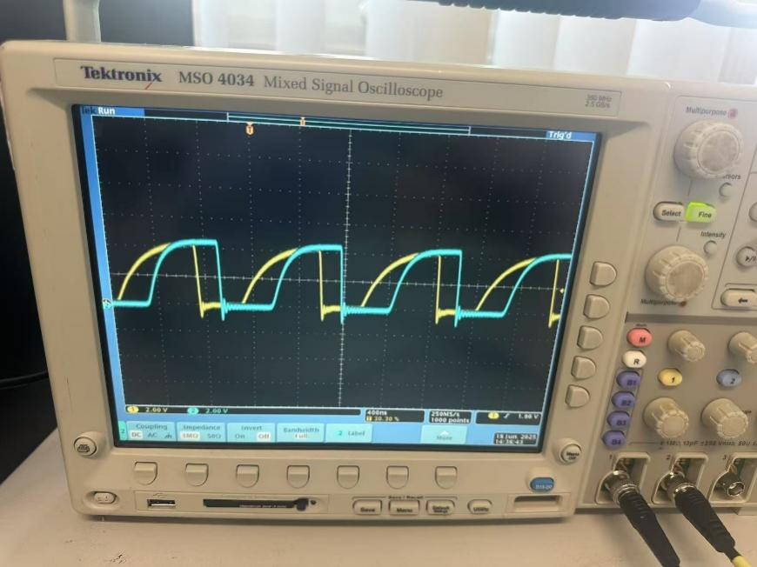

Abbildung 3: Kondensator in der Luft mit einem Komparator

5.3Ablesen der Frequenz des Ausgangssignals
Vollständiges Eintauchen:
Im Rahmen der ersten Versuchsserie wird der Kondensator vollständig in die Flüssigkeit eingetaucht. Dabei wird die daraus resultierende Kapazität gemessen und die dazugehörige Ausgangsfrequenz mit einem Frequenzzähler erfasst. Um reproduzierbare Ergebnisse zu gewährleisten, wird dieser Vorgang mehrfach wiederholt.
Teilweises Eintauchen:
Im Anschluss wird der Kondensator bei verschiedenen definierten Füllständen in die Flüssigkeit eingetaucht. Für jeden dieser Pegel werden die Kapazitätswerte sowie die entsprechenden Frequenzmessungen durchgeführt und protokolliert.
Die Frequenz laut Formel f = $\frac{1}{2Π\sqrt{LC}}$ . Aus dem Bild des Oszilloskops:
f_{Luft} = 781 kHz f_{35cm}= 403 kHz f_{30cm}= 378 kHz f_{22cm}= 357 kHz

5.4Signalwerte mit Messkarte einlesen
Die Signalwerte der Oszillatorschaltung werden mithilfe einer Messkarte in den Rechner übertragen und dort mit Matlab weiterverarbeitet. Hierzu wird das Skript „main.m“ aus dem Ordner „Matlab_Vorlage“ auf dem Desktop des Versuchsrechners verwendet. Es ist darauf zu achten, dass eine geeignete Abtastrate gewählt wird.
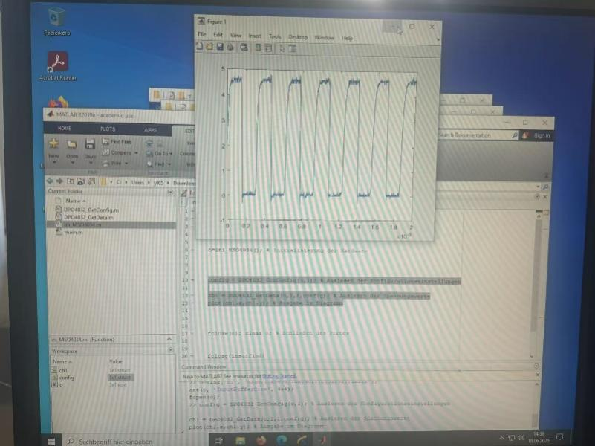

Schmitt-Trigger-Funktion
Ein Schmitt-Trigger wandelt analoge Eingangssignale in stabile, rechteckförmige Signale um, die für eine störungsfreie Frequenzmessung sorgen. In MATLAB erfolgt die Implementierung der Funktion folgendermaßen:

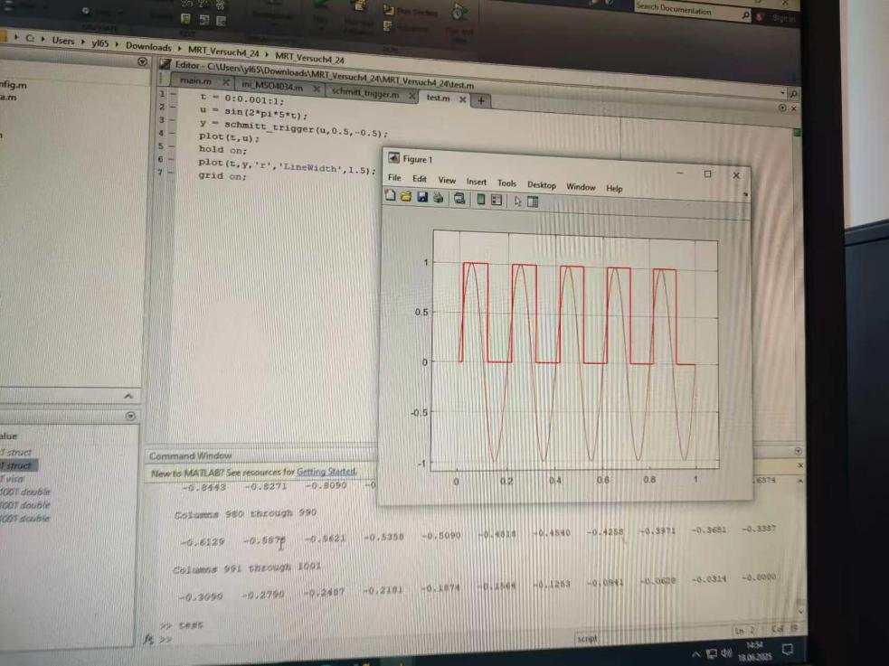
Abbildung 5: Schmitt-Trigger-Funktion
Nach der erfolgreichen Anwendung des Schmitt-Triggers auf das gemessene Signal wurde die resultierende Rechtecksignalfolge analysiert. Dabei wurde die Anzahl der positiven Flanken (Impulswechsel von niedrig zu hoch) innerhalb des beobachteten Zeitfensters gezählt.
In der Abbildung ist zu sehen, dass T_{mess} =2·10⁻⁵, N_{x}=N_{Impulse}=7,
fx=Nx/Tmess=3.5·10⁵

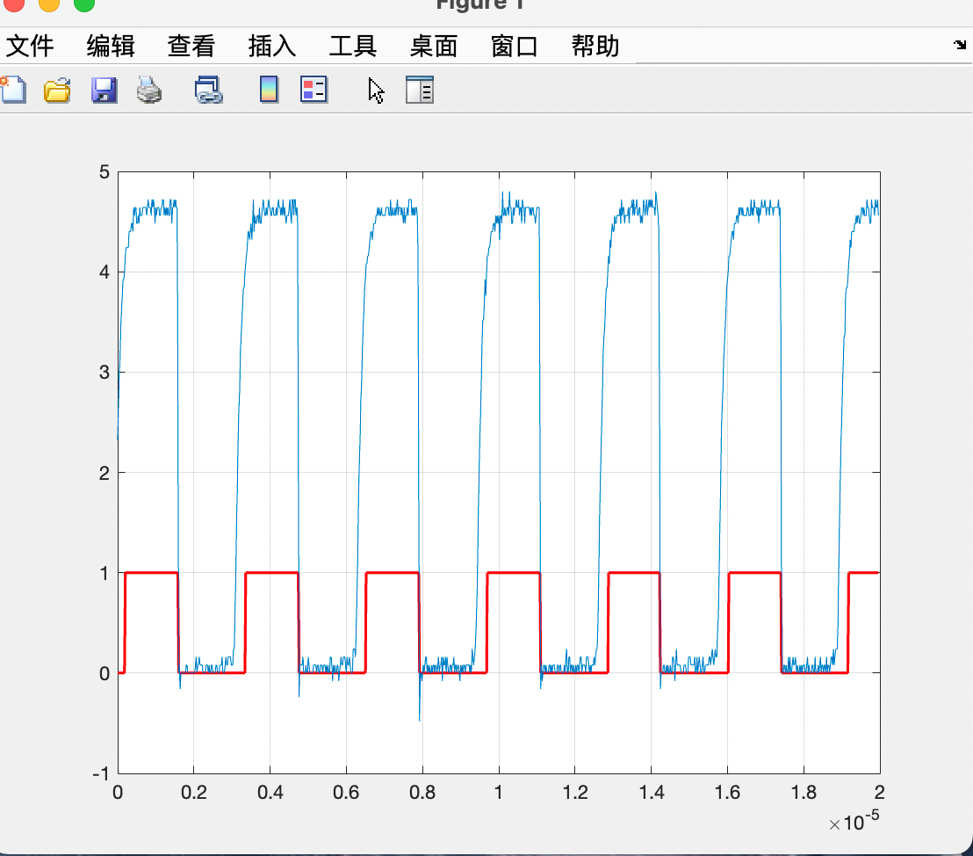

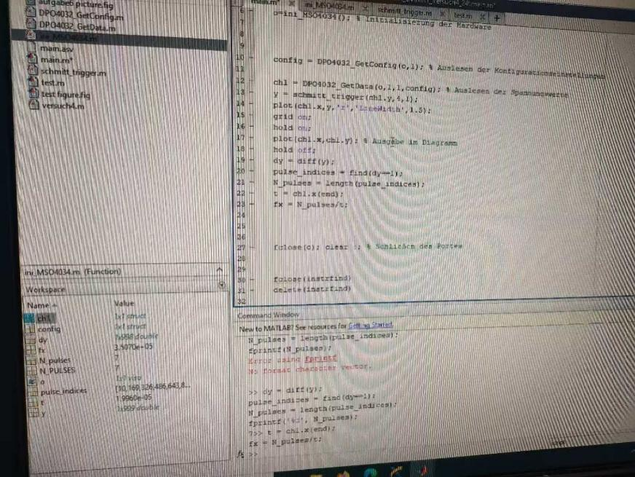

Automatisierung der Schritte
Die programmierten Schritte wurden in einer Schleife so automatisiert, dass die Frequenzwerte kontinuierlich berechnet und in Echtzeit dargestellt werden konnten. Dies ermöglichte eine fortlaufende Überwachung und Analyse der Signale, ohne manuellen Eingriff, und trug dazu bei, präzise und konsistente Messdaten zu erhalten.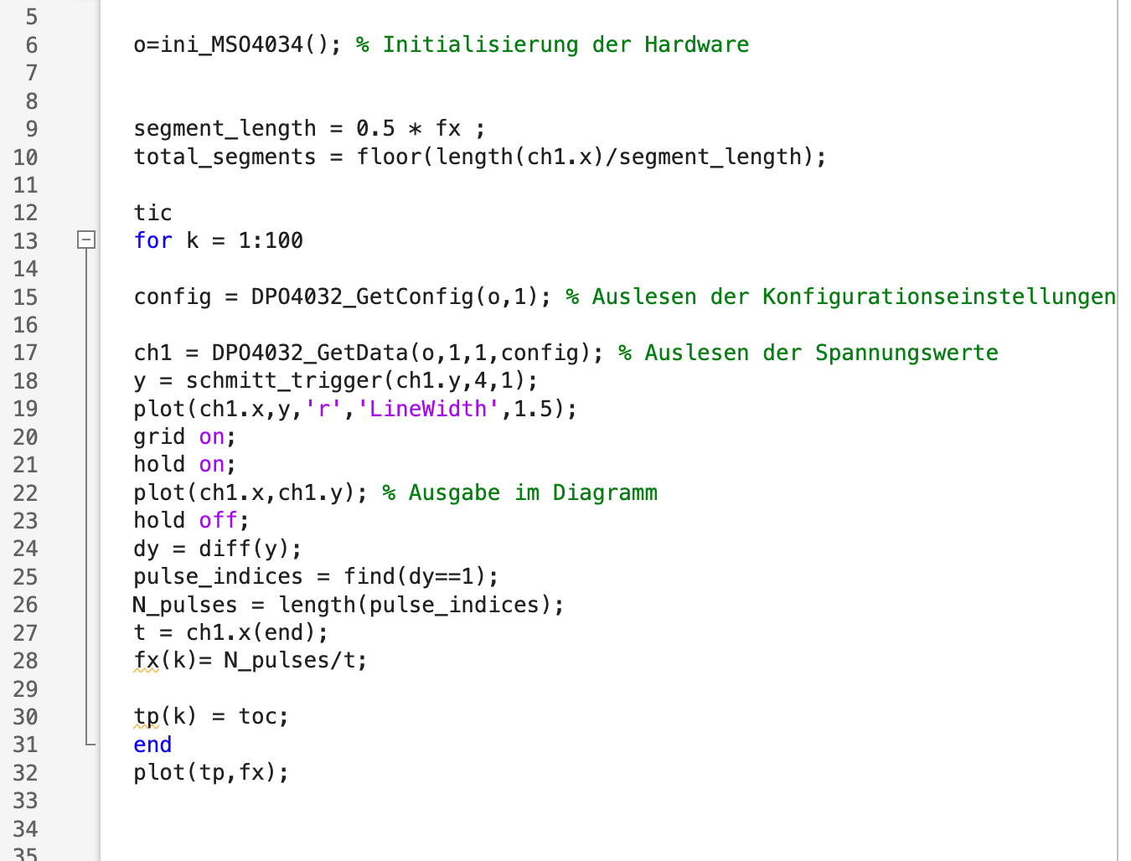
Abbildung 8: Der allgemeine Code

Ergebnisdiskussion
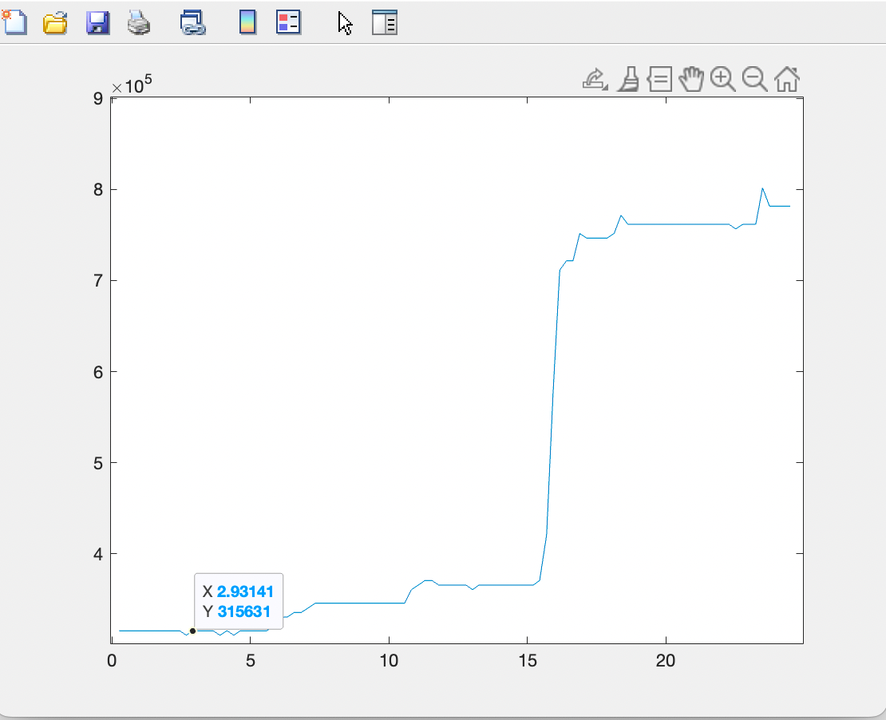
Abbildung 9: Der fehlerbeispiel
Da die systematische Abweichung $Δf_{x}$ definiert ist als:
∆f_{x} = $\frac{∂}{∂N_{X}}$ ( f₀ * $\frac{N_{X}}{N_{0}}$ ) ∆N_{x} = $\frac{f_{0}}{N_{0}}$
ergibt sich:
∆f_{x} = $\frac{f_{0}}{N_{0}}$ = $\frac{100MHz}{{10}^{3}}$ = 100kHz
Da die erste Abweichung ∆f_{x} zu groß ist, werden Frequenzen unter 100 kHz in der Darstellung nicht gezeigt. Kontinuierliche Kurven werden in eine treppenartige Form umgewandelt. Größere Datenänderungen werden in einer treppenartigen Form abgebildet, während kleinere Änderungen möglicherweise nicht erfasst werden.

Um dies zu beheben, muss die systematische Abweichung reduziert werden. Das bedeutet, dass $f_{0}$ auf 5 MHz verringert werden muss. Dann ergibt sich die systematische Abweichung:
∆f_{x} = $\frac{f_{0}}{N_{0}}$ = $\frac{5MHz}{{10}^{3}}$ = 5kHz

Fehlerdiskussion

7.1Systematische Fehler

1. Alias-Effekt (Aliasing)
Phänomen:
Wird das Signal mit einer zu niedrigen Abtastfrequenz (unterhalb der doppelten Signalfrequenz) digitalisiert, so erscheinen hochfrequente Anteile als scheinbar niedrigfrequente Komponenten.
Temperaturschwankungen:
Veränderungen der Umgebungstemperatur können die elektrischen Eigenschaften der verwendeten Bauteile beeinflussen, insbesondere die Kapazität des Kondensators und die Stabilität der Schaltung. Um diese Einflüsse zu minimieren, ist entweder eine konstant gehaltene Umgebungstemperatur während des Versuchs zu gewährleisten oder ein Temperaturkompensationsmechanismus in das Messsystem zu integrieren.
Parasitische Kapazitäten:
Parasitärkapazitäten, die durch nahe beieinanderliegende leitende Objekte oder die Verkabelung des Aufbaus entstehen, können zu verfälschten Messergebnissen führen. Um diesen Einfluss zu reduzieren, sollte der Versuchsaufbau sorgfältig geplant und mit abgeschirmten Leitungen sowie elektrisch geschirmten Komponenten durchgeführt werden.

7.2 Zufällige Fehler
7.2.1 Rauschen und externe Störungen:
Elektrisches Rauschen sowie elektromagnetische Störquellen können die Integrität des Messsignals beeinträchtigen und dadurch die Genauigkeit der Messung herabsetzen. Um diese Einflüsse zu minimieren, empfiehlt sich der Einsatz hochwertiger, gut abgeschirmter Messgeräte sowie die Durchführung des Versuchs in einer möglichst störarmen Umgebung. Zusätzlich kann der Einsatz digitaler Filter zur Glättung und Nachbearbeitung der Messdaten hilfreich sein.
7.2.2 Messunsicherheiten durch digitale Zählung:
Bei der Frequenzmessung mittels digitaler Zähler können Zählfehler auftreten, die sich negativ auf die Genauigkeit der Frequenzbestimmung auswirken. Um diese Unsicherheiten zu reduzieren, sollten möglichst lange Messintervalle gewählt und die Abtastrate entsprechend hoch angesetzt werden. Das zugehörige Versuchsskript regt zudem zur quantitativen Analyse an, etwa zur Beantwortung der Frage, wie viele Samples bei gegebener Referenzfrequenz notwendig sind, um eine Messunsicherheit von beispielsweise ±1 Hz zuverlässig einzuhalten.

